Mergesort

Der Mergesort ist ein Sortieralgorithmus. Wortherkunft ist aus dem englischen „merge“, also verschmelzen und „sort“, dem sortieren ab. Er unterteilt ein Problem in ganz viele Teilprobleme und löst diese. Zum Schluss fasst er die Teillösungen zu einer Gesamtlösung zusammen.
Die Anzahl der Felder durch 2 geteilt. Die Komma Zahl fällt weg. zb. 9/2 = 4.5 => 4 -1 es wird nach Feld 3(also 0,1,2,3/4,5,6,7,8).
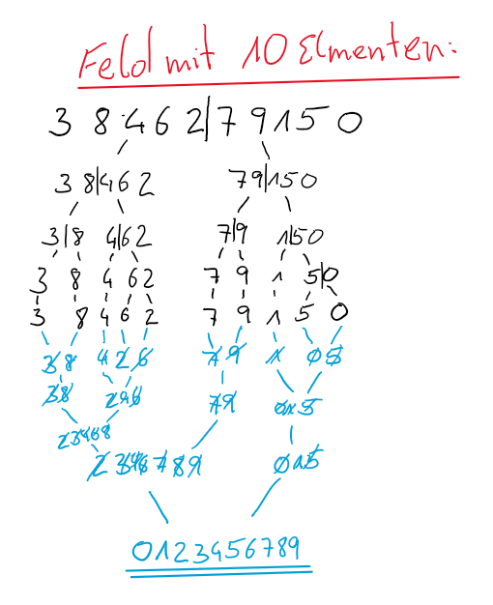
Die wird solang gemacht, bis des lauter Felder mit einem Element gibt. Danach werden die Felder wieder zusammengeführt(merge) und sortiert. Es wird von links begonnen und mit dem 1. Element des anderen Feldes verglichen. Danach wird nach und nach nach rechts weitergegangen.

